По жердочке чрез ров шла чопорно Коза,Навстречу ей другая.«Ах, дерзкая какая!Где у тебя глаза?Не видишь разве ты, что пред тобою дама?
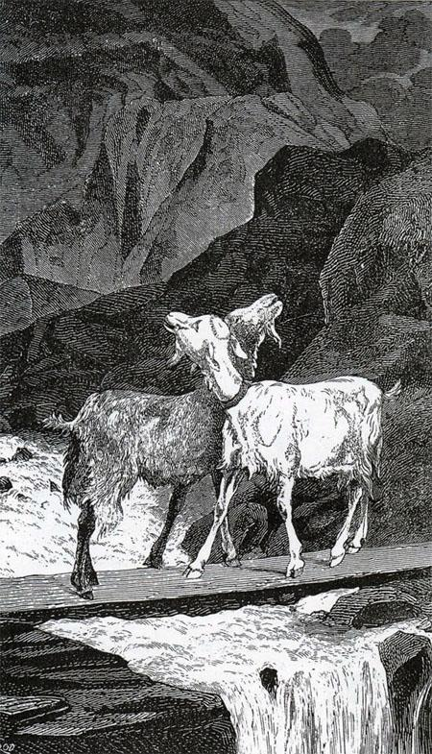
Посторонись!»«Направо кругом обернисьСама, а я упряма...Да почему ты дама?Такая же коза, как я». —«Как ты? Ты чья?Ты шустера Абрама,А я исправница! Исправник барин мой!
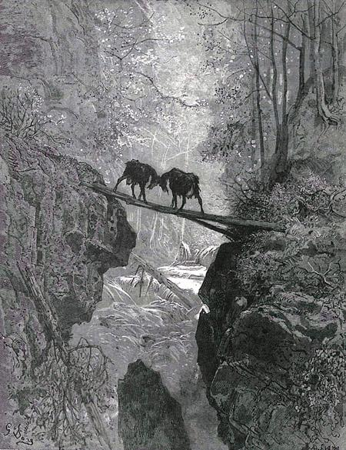
Майор!» — «Так что ж? И мой осьмого также класса,Честнее твоего драбанта Брамербасса,Да поумней, чем твой.Абрам Самойлы Блут, штаб-лекарь,Всем лекарям у нас в губернии пример:Он оператор, акушер,Им не нахвалится аптекарь,А твой Исправник-то головкой очень слаб,В делах он знает меньше баб,Лишь мастер драться с мужиками,Дерет с них кожу он обеими руками.Не правду, что ли, говорю?
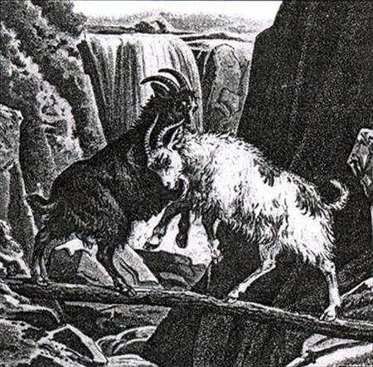
Пойдем к секретарюИль к стряпчему, спроси». — «Вот я ж тебя рогами».—«Есть роги и у нас; бодаемся мы сами».Сошлись, нагнувшися, и стукнулися лбами.Летит исправница, штаб-лекарша летит,Летят вниз обе вверх ногами.Ров преглубокий был; на дне лежал гранит,Бух Козы об него, и поминай как звали!Вороны с галками тут долго пировали.
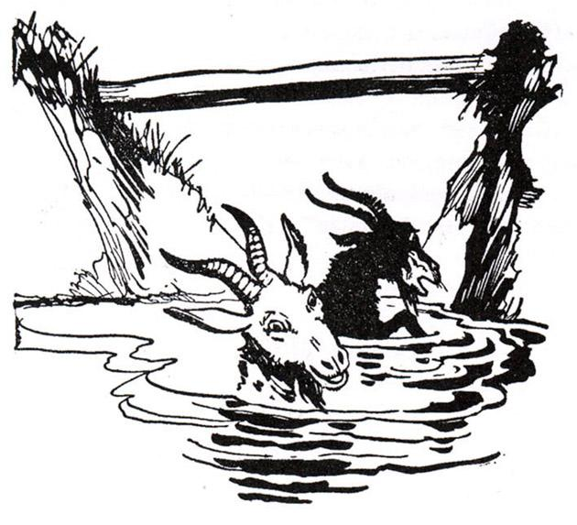
Пустая, право, честьВперед идти, иль выше сесть.Что до меня, так я, ей-Богу,Дам всякому скоту дорогу.Признаться, я ведь трус:Скотов и женщин, злых особенно, боюсь.

